В парках Восточного округа стартовал проект «Московское кино»
02.08.2018

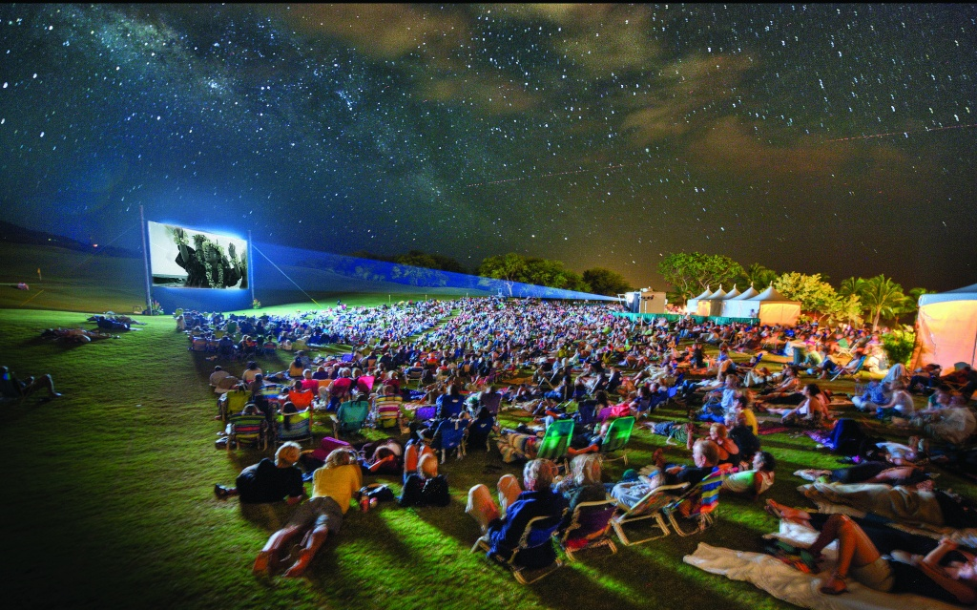
C 1 августа в Москве заработали 30 летних кинотеатров. До 9 сентября со среды по воскресенье здесь будут показывать мультики и фильмы на большом светодиодном экране.
Этот проект под названием «Московское кино» запущен столичным Департаментом культуры при содействии сети Москино. В ВАО открылись сразу три площадки: в Измайловском парке (аллея Большого круга, 7), в Парке «Радуга» (ул. Вешняковская, 14А, стр.1) и в Сквере на Новокосинской улице (ул. Новокосинская, 30/6).
Ежедневно кинотеатры предлагают по пять показов. В будни с 11.00 до 22.00, в выходные – с 10.00 до 22.00. Зрительные залы с мягкими пуфами вмещают до 200 человек. Всего для москвичей приготовили более 150 лент: современное российское и зарубежное кино, советская классика, сказки и предпремьерные показы новинок.
Рядом с летними кинозалами расположились зоны мастер-классов. Детей научат рисовать, лепить, мастерить игрушки из фетра, делать воздушных змеев и снимать мультфильмы. Также для малышей подготовили шоу-программы про любимых сказочных персонажей.
Для взрослых проведут уроки актёрского мастерства, ораторского искусства и хореографии. Всех желающих ждут на лекциях об истории кинематографа и на встречах с популярными актёрами, режиссерами и журналистами.
Все киносеансы и мастер-классы бесплатные. Полное расписание на сайте kinomoscow.ru

Адрес страницы: http://vao.mos.ru/presscenter/news/detail/7484960.html
Префектура Восточного административного округа города Москвы

